рЕШЕНИя заданий и указания для жюри
2-о (районного) этапа республиканской олимпиады
по учебному предмету «Физика»
2022 год
XI КЛАСС

ЗАДАЧА 1 «Поршень со льдом» – 7 баллов
ЗАДАЧА 2 «Падение» – 8 баллов
ЗАДАЧА 3 «Одноразовый ускоритель» – 10 баллов
ЗАДАЧА 4 «Измерение объёма» - 15 баллов
ИТОГО 40 БАЛЛОВ

ЗАДАЧА 1 «Поршень со льдом». Теплоизолированный сосуд был наполнен гелием при комнатной температуре и закрыт легким подвижным поршнем сечения S. Поршень взяли из холодного склада, и его нижняя поверхность была покрыта слоем намерзшего льда с температурой 0°С. Лед частично растаял, и температура в сосуде опустилась до 0°С – при этом поршень остался на своем месте. Определите объем сосуда. Ускорение свободного падения g, трение отсутствует. Теплоемкостью поршня пренебречь. Удельная теплота плавления льда λ. Изменение объема при плавлении льда является пренебрежимо малым эффектом.
РЕШЕНИЕ. Равновесие поршня до таяния льда определяется соотношением
p-p₀=mg/S, (1) 1 балл
где p – начальное давление воздуха в сосуде, m – масса поршня и льда, p₀ – атмосферное давление.
Соотношение для равновесия поршня после плавления льда примет вид:
p₁-p₀=(m-Δm)g/S, (2) 1 балл
где p₁ – конечное давление воздуха в сосуде, Δm – масса растаявшего льда.
На основании первого закона термодинамики, с учетом того, что внутри сосуда процесс изменения температуры газа происходит при постоянном объеме (о чем свидетельствует тот факт, что поршень после таяния льда остался на своем месте) можно записать:
Q=ΔU, (3) 1 балл
где Q=λΔm- количество теплоты, отданное гелием при таянии льда, $ΔU=\frac{3}{2}νRΔT=\frac{3}{2}νR(T-T_{1})$ – уменьшение внутренней энергии газа. 1 балл
С учетом того, что pV=νRT, p₁V=νRT₁, где T и T₁ – начальная и конечная температура газа в сосуде, получим следующее соотношение для первого закона термодинамики
$λΔm=\frac{3}{2}V\left(p-p_{1}\right)$(4)
Выразив из (1) и (2) р и р₁, соответственно, и подставив в (4), сможем найти объем сосуда V:
$V=\frac{2λS}{g}$ 2 балла
Решение оформлено аккуратно, с необходимыми комментариями и пояснениями. 1 балл
Всего за задачу 7 баллов
ЗАДАЧА 2 «Падение». Четыре одинаковых пластилиновых шарика закреплены один под другим на торцах четырёх книжных полок, как показано на рисунке. Шарики закреплены слабо и при малейшем воздействии готовы упасть. Внезапно верхний шарик срывается, без начальной скорости падает вниз и абсолютно неупруго сталкивается со следующим шариком. Далее слипшиеся шарики продолжают падать вниз, абсолютно неупруго сталкиваясь с остальными шариками. Найдите скорость, которую будут иметь слипшиеся шарики непосредственно перед падением на дно книжного шкафа. Расстояние между книжными полками одинаково, равно расстоянию между нижней полкой и дном, и равно h= 10,9 см.. Размером шариков пренебречь.
РЕШЕНИЕ. Скорость верхнего шарика перед первым столкновением будет равна
$v_{1}=\sqrt{2gh}$ 1 балл
При абсолютно неупругом соударении шариков суммарный импульс сохраняется:
𝑚𝑣₁=2𝑚𝑢₁, 1 балл
где 𝑢₁ – скорость слипшихся шариков после первого удара, 𝑚 – масса шарика.
Перед вторым столкновением скорость двух слипшихся шариков будет равна
$$v_{2}=\sqrt{u_{1}^{2}+2gh}$$
Закон сохранения импульса для второго столкновения:
2𝑚𝑣₂=3𝑚𝑢_{2,} 1 балл
где 𝑢₂ – скорость слипшихся шариков после второго удара.
Перед третьим столкновением скорость двух слипшихся шариков будет равна
$$v_{3}=\sqrt{u_{2}^{2}+2gh}$$
Закон сохранения импульса для третьего столкновения:
3𝑚𝑣₃=4𝑚𝑢_{3,} 1 балл
где 𝑢₃– скорость слипшихся шариков после третьего удара.
Скорость, которую требуется найти, равна, таким образом:
$v=\sqrt{u_{3}^{2}+2gh}$ 1 балл
Проведя соответствующие вычисления, находим требуемую скорость:$υ=\sqrt{\frac{15gh}{4}≈2\frac{м}{с}.}$ 2 балла
Решение оформлено аккуратно, с необходимыми комментариями и пояснениями. 1 балл
Всего за задачу 8 баллов
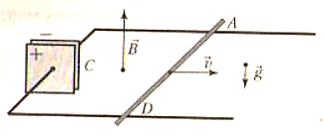
ЗАДАЧА 3 «Одноразовый ускоритель». Металлический стержень AD массой m=1,2 кг и длиной l=40 см может скользить без трения по горизонтальным параллельным проводящим направляющим в сильном вертикальном магнитном поле индукцией B=15 Тл. Направляющие замыкают на конденсатор электроемкостью С=34 мФ, заряженный до начального напряжения U₀=12 В, после чего стержень начинает разгоняться. Определите максимальную скорость υ_{max} стержня после окончания его разгона в таком ускорителе. Найдите также остаточное напряжение U_{min} на конденсаторе после окончания разгона стержня. Электрическим сопротивлением стержня и направляющих пренебречь.
РЕШЕНИЕ. Поскольку конденсатор заряжен, то по цепи пойдет электрический ток, который будет уменьшать q(t)
$I=\frac{∆q}{∆t}$, (1) . 1 балл
где Δq – малое изменение (в данном случае убыль) заряда конденсатора за малый промежуток времени Δt.
Сила Ампера, разгоняющая стержень, в этот момент
$F_{A}=IBl=\frac{∆q}{∆t}Bl.$ (2) . 1 балл
Согласно второму закону Ньютона в импульсной форме сила Ампера за малый промежуток времени Δt увеличит скорость движения стержня на малую величину Δυ, причем
$F_{A}∆t=-\frac{∆q}{∆t}Bl∆t=m∆υ$ (3) . 1 балл
Из (3) понятно, что малое приращение (увеличение) Δυ скорости движения стержня связано с малым приращением (убылью) Δq заряда конденсатора следующим образом:
$Δυ=-\frac{Bl}{m}Δq.$ (4) . 1 балл
Суммируя малые приращения скорости Δυ движения стержня, найдем его cкорость в момент, когда заряд конденсатора уменьшился от значения q₀ до некоторого значения q:
$υ=\sum_{i}{Δυ_{i}=-\frac{Bl}{m}\sum_{i}{Δq_{i}=-\frac{Bl}{m}\left(q-q_{0}\right)=\frac{Bl}{m}(q_{0}-q)}}$ (5) . 1 балл
Как следует из (4), по мере разгона $(υ↑)$ стержня заряд (q↓) и напряжение (U↓) на конденсаторе убывают.
При этом на концах стержня индуцируется возрастающая ЭДС обратной полярности (согласно правилу Ленца)
$E_{i}=υBl.$ (6) . 1 балл
Следовательно, в какой-то момент времени ЭДС индукции $E_{i}$ станет равна по модулю остаточному напряжению U_{min} на конденсаторе, после чего ток в цепи исчезнет, поскольку суммарное напряжение в контуре будет равно нулю:
$υ_{max}Bl=U_{min}=\frac{q_{min}}{c}$ (7)
Подставляя в (7) значение скорости (5), найдем установившееся значение заряда q_{min} на конденсаторе:
$\frac{Bl}{m}\left(q_{0}-q_{min}\right)Bl=\frac{q_{min}}{c}$ , (8)
откуда $q_{min}=\frac{B^{2}l^{2}C}{m+B^{2}l^{2}C}q_{0}=\frac{B^{2}l^{2}U_{0}}{m+B^{2}l^{2}C}$ (9) . 1 балл
Используя (9) и (5), находим окончательную скорость движения стержня после окончания разгона
$υ_{max}=\frac{CBlU_{0}}{m+B^{2}l^{2}C}=1\frac{м}{с}.$ (10) . 1 балл
При этом остаточное значение напряжения на конденсаторе можем найти как отношение остаточного (минимального) заряда $q_{min}$конденсатора к эго электроемкости:
${U_{min}=\frac{q_{min}}{C}=Blυ}_{max}=\frac{B^{2}l^{2}CU_{0}}{m+B^{2}l^{2}C}=6,1 B$ . 1 балл
Решение оформлено аккуратно, с необходимыми комментариями и пояснениями. 1 балл
Всего за задачу 10 баллов
ЗАДАЧА 4 «Измерение объёма». Шприц объёмом 60 мл соединили с колбой. Для измерения давления к соединительной трубке подключили манометр (см. рис.) В начале эксперимента поршень шприца находился на отметке 60 мл. Поршень начали медленно сжимать, следя при этом, чтобы температура не изменялась.
Зависимость показаний манометра от изменения объёма установки представлена в таблице:
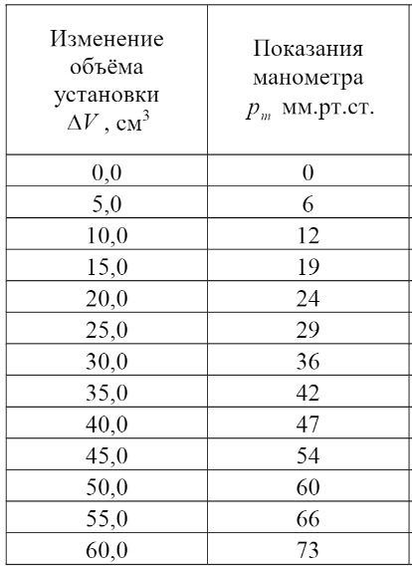

Манометр показывает разность между давлением в колбе и атмосферным. Атмосферное давление в момент проведения опыта было 768 мм.рт.ст.
- Получите формулу зависимости отношения $ε=\frac{p_{m}}{p_{0}+p_{m}}$ от изменения объёма системы ∆V.
- Постройте график зависимости $ε$ от ∆V (для построения графика не забудьте составить таблицу).
- По графику полученной зависимости найдите объём колбы (обязательно опишите ход рассуждений).
РЕШЕНИЕ.

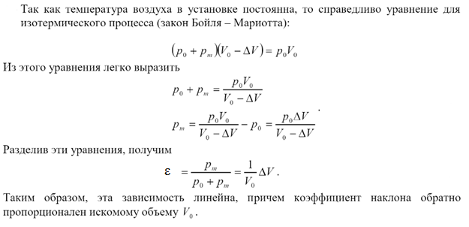
2.
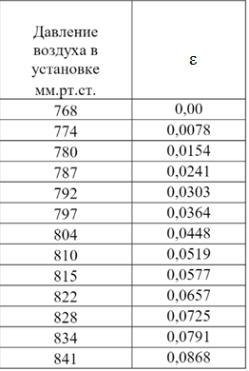
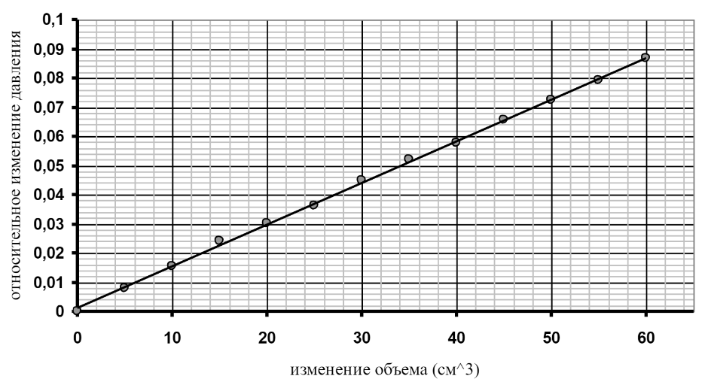
- Коэффициент наклона графика а=1,43*10⁻³ см⁻³. Следовательно объём
колбы равен V₀ = а⁻¹=700 см³.

Критерии оценивания:

- Правильно записан закон Бойля-Мариотта 2 балла
- Правильно получена зависимость ε (ΔV) 2 балла
- Рассчитаны значения ε для всех измерений давления 2 балла
- Построение графика зависимости ε (ΔV)
  - при правильном расчёте относительного изменения давления ε и правильном нанесении точек график получился прямой пропорциональностью 2 балла
Если график не получился прямой далее задача не проверяется!
  - оси подписаны и оцифрованы 1 балл
  - корректный выбор масштаба (область построения не должна быть слишком маленькой, график не должен быть «прижат» к осям и т.д.) 2 балла
- Рассмотрена идея нахождения объёма через тангенс угла наклона графика (или по методу наименьших квадратов с приведением формул расчёта) 2 балла
- Получено значение объёма колбы в промежутке от 680 до 720 см³.
2 балла
Всего за задачу 15 баллов

